hw1.md 2023-09-12

# Moodle系统

1.1 即将到来的事件

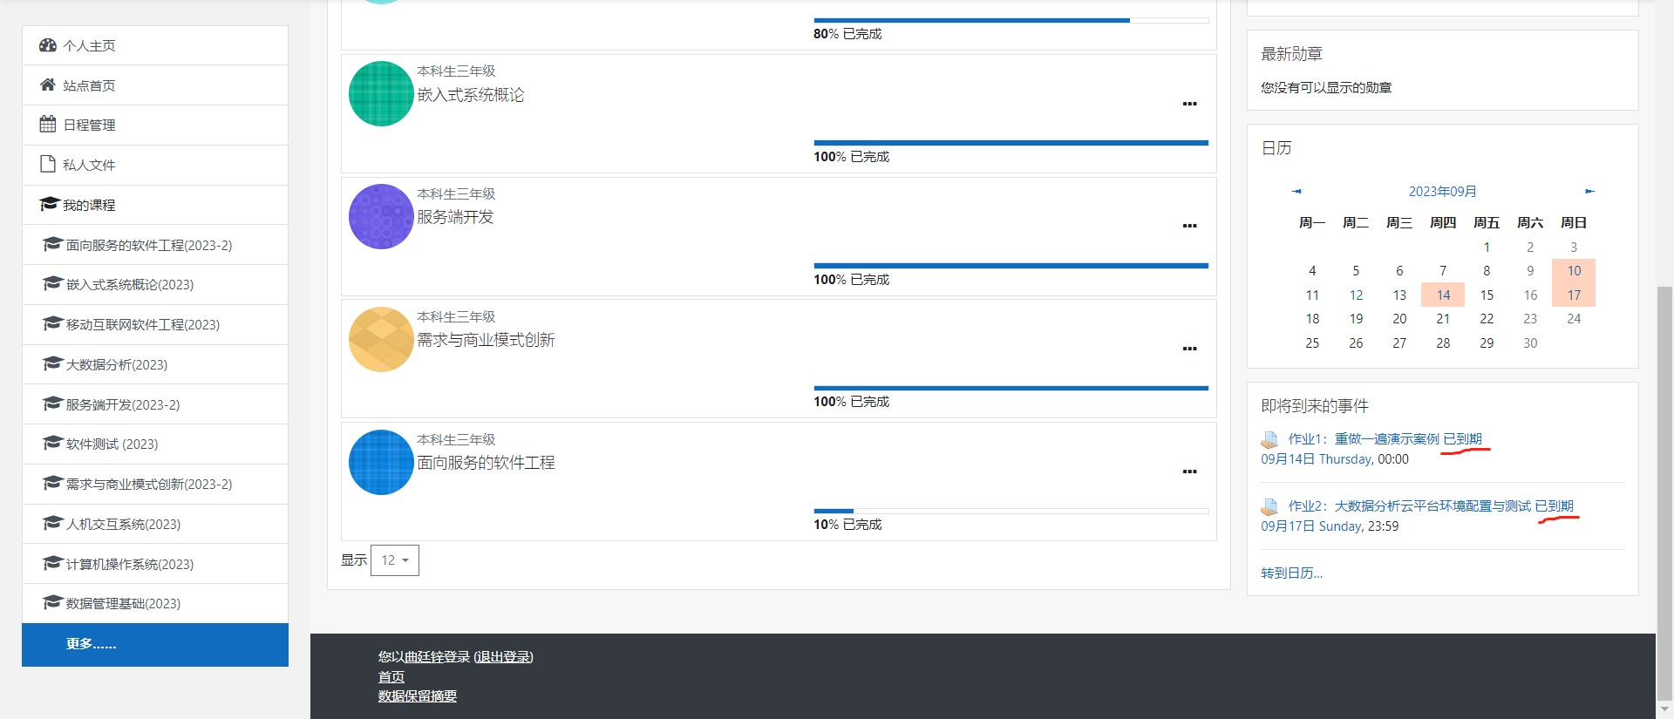

右下⾓的

“

即将到来的事件

”

，在每个事件后⾯都加了

“

已到期

”

三个字，让⼈感觉已经过了

ddl

，其实没

有到

ddl

1.2 新闻通知

1. / 2

hw1.md 2023-09-12

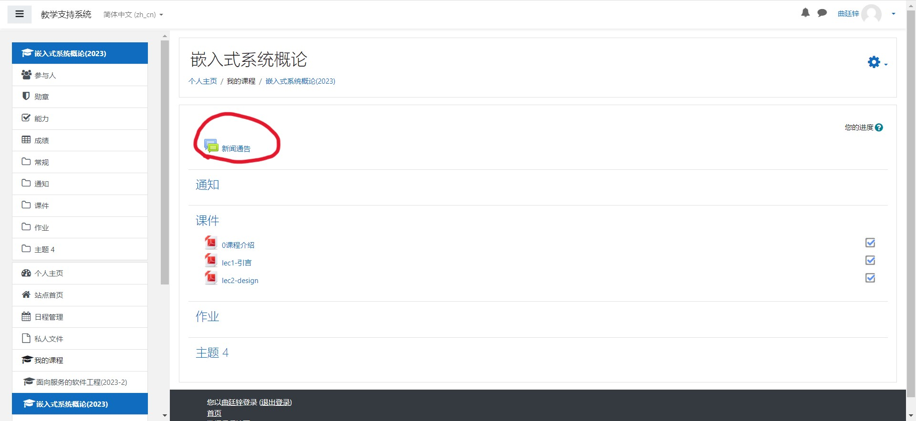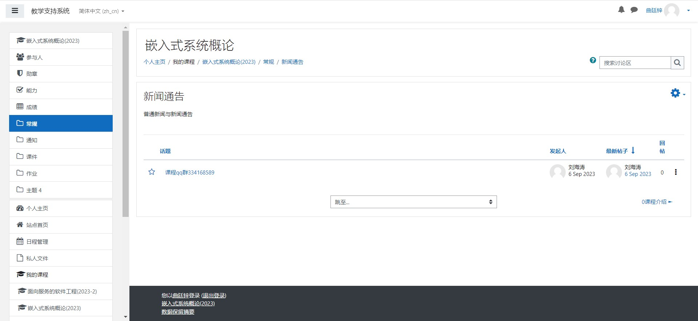

在有新的通知时，新闻通知哪⾥并没有明显标识，⽆法及时发现⾃⼰有未读的消息，可以在有新消息时

在新闻通知图标⾓落加⼀个红点之类的来提醒

1. / 2